**Содержание**

**Введение** 4

**1.** **Анализ технического задания** 5

**1.1.** **Описание предметной области** 8

**1.2.** **Аналоги** 9

**2.** **Модели данных** 12

**2.1. Концептуальная модель** 12

**2.2. Логическая модель** 17

**2.3. Приведение логической модели к физической** 20

**2.4. Создание таблиц** 27

**3.** **Создание SQL-запросов** 31

**4.** **Создание клиентского приложения** 36

**Заключение** 43

**Приложение А: «Модели данных»** 44

**Приложение Б: «Ссылка на GitHub»** 45

**Список литературы** 46

|  |  |  |  |  |  |  |  |  |  |  |
| --- | --- | --- | --- | --- | --- | --- | --- | --- | --- | --- |
|  |  |  |  |  | МИВУ 10.03.01-12ПЗ | | | | | |
|  |  |  |  |  |
| Изм. | Лист | № докум | Подпись | Дата |
| Разраб | | Фадеев Н. Д. |  |  | АИС салона по аренде автомобилей | Литера | | | Лист | Листов |
| Пров | | Колпаков А. А. |  |  |  | y |  | 3 |  |
|  | |  |  |  | МИВлГУ  ИБ-122 | | | | |
| Н. Контр. | |  |  |  |
| Утв | | Орлов А. А. |  |  |

# **Введение**

Большой выбор автомобилей, предлагаемых к прокату, необходимость хранения данных о большом количестве производителей, поставщиков и клиентов усложняют задачу учета поставок, продаж и остатков автомобилей в автосалоне. Ручная обработка этих данных не позволяет получить оперативную информацию об уменьшении количества автомобилей, пользующихся спросом и, следовательно, необходимости пополнения этого числа автомобилей. Расчет прибыли, затрат, рентабельности, поиск решений, приводящих к повышению эффективности работы автосалона, становятся трудоемкими. В любой организации, как большой, так и маленькой, возникает проблема такой организации управления данными, которая бы обеспечила наиболее эффективную работу. Некоторые организации используют шкафы для хранения папок с документами и ручной поиск для обработки необходимой информации. Но большинство предпочитают компьютеризированные базы данных и программы, позволяющие эффективно хранить, быстро извлекать нужную информацию и управлять большими объёмами данных. Большое количество информации, высокие требования к точности, многочисленные вычисления, потребность в постоянном обновлении данных делают необходимым применение баз данных для учета автомобилей в автосалоне.

Целью данной курсовой работы является создание ИС для работы с БД автосалона, которая будет обеспечивать удобное взаимодействие пользователей и персонала.

При работе с данной базой данных каждый клиент сможет получить информацию об интересующем его автомобиле.

Для достижения этой цели я поставил перед собой ряд задач:

1. Сравнить производительность СУБД и средств программирования
2. Разработать модели данных
3. Разработать базу данных
4. Создать многопользовательское приложение

# **Анализ технического задания**

Современная разработка информационных систем требует выбора инструментов, которые наилучшим образом соответствуют требованиям проекта. В контексте создания системы управления базой данных для автосалона я рассмотрю и сравню несколько технологий, чтобы понять, какие из них оптимально использовать.

Этот анализ охватывает языки программирования C# и C++, среды разработки Visual Studio и Eclipse, а также системы управления базами данных SQLite и MySQL. Введение этих сравнений поможет выявить наиболее подходящие инструменты, учитывая их производительность, простоту использования, гибкость, безопасность и интеграцию с другими системами. Это обеспечит надежность и эффективность системы управления базой данных, поддерживая высокие стандарты разработки и эксплуатации.

1. Характеристики C++:

Производительность: очень высока, поскольку это язык низкого уровня, позволяет манипулировать памятью и системными ресурсами. [1]

Гибкость: предоставляет детальный контроль над аппаратным обеспечением.

Использование: широко используется для разработки системного ПО, драйверов и высокопроизводительных приложений. [1]

1. Характеристики C#:

Простота: более высокого уровня, чем C++, более легкий для изучения и использования. [2]

Платформа: тесно интегрирован с .NET, что облегчает разработку веб-приложений и бизнес-логики. [2]

Безопасность: предоставляет автоматическое управление памятью (сборка мусора), что снижает вероятность ошибок, связанных с памятью. [2]

1. Характеристики Visual Studio:

Функциональность: обширный набор инструментов для отладки, тестирования и разработки. [5]

Интеграция: отлично интегрируется с экосистемой Microsoft, поддерживает множество языков программирования. [5]

Использование: очень удобная и интуитивно понятная среда. [5]

4. Характеристики Eclipse:

Открытый исходный код: бесплатная и доступная, поддерживаемая сообществом. [6]

Кроссплатформенность: работает на различных операционных системах (Windows, macOS, Linux). [6]

Плагины: огромное количество доступных плагинов для расширения функциональности. [6]

5. Характеристики SQLite

Легковесность: не требует установки и настройки сервера. [3]

Простота: легка в использовании и имеет компактную архитектуру. [3]

Встроенная СУБД: отлично подходит для приложений, где требуется локальное хранилище данных. [3]

6. Характеристики MySQL

Производительность: высокая производительность и масштабируемость для крупных проектов. [4]

Функциональность: поддерживает сложные запросы, транзакции и интеграцию с другими СУБД. [4]

Популярность: широко используется в веб-разработке и поддерживается большим сообществом. [4]

Результат анализа характеристик можно представить в виде таблиц: 1 – таблица сравнения языков программирования, 2 – таблица сравнения сред, 3 – таблица сравнения СУБД.

Таблица 1 – Сравнение языков программирования

|  |  |  |
| --- | --- | --- |
| Критерий | C++ | C# |
| Производительность | Высокая | Средняя |
| Простота | Сложная | Простая |

Продолжение таблицы 1

|  |  |  |
| --- | --- | --- |
| Гибкость | Высокая | Средняя |
| Интеграция | Ограниченная | Отличная с .NET |
| Безопасность | Низкая (ручное управление памятью) | Высокая (автоматическая сборка мусора) |

Таблица 2 – Сравнение сред программирования

|  |  |  |
| --- | --- | --- |
| Критерий | Visual Studio | Eclipse |
| Производительность | Высокая | Высокая |
| Простота | Удобная | Средняя |
| Гибкость | Высокая | Высокая |
| Интеграция | Отличная с экосистемой MS | Кроссплатформенная |
| Безопасность | Высокая | Высокая |

Таблица 3 – Сравнение СУБД

|  |  |  |
| --- | --- | --- |
| Критерий | SQLite | MySQL |
| Производительность | Высокая | Высокая |
| Простота | Простая | Средняя |
| Гибкость | Низкая | Высокая |
| Интеграция | Локальное хранилище данных | Веб-разработка |
| Безопасность | Высокая | Высокая |

В данном конкретном случае C#, Visual Studio и SQLite являются оптимальными выбором. Они предлагают следующие преимущества:

• C#: Простота использования, высокая производительность, отличная совместимость с .NET и высокая безопасность. [2]

• Visual Studio: Мощная и интуитивно понятная интегрированная среда разработки, поддержка множества языков и богатый набор инструментов. [5]

• SQLite: Легковесная и простая в использовании СУБД, идеально подходящая для встроенных систем и приложений с локальным хранением данных. [3]

Эти инструменты обеспечат стабильную, безопасную и эффективную работу системы управления базой данных для автосалона.

## **Описание предметной области**

Предметная область — часть реального мира, данные о которой мы хотим отразить в базе данных. В данной курсовой работе рассматривается предметная область «Салон по аренде автомобилей».

Основной задачей является проектирование и разработка приложения для автоматизации оформления аренды. Предполагаемая база данных должна обеспечивать работу автосалона по учету аренды автомобилей различных видов, автоматизированную выдачу отчетов по операциям за определённые периоды и по категориям автомобилей.

Процесс аренды автомобиля осуществляется следующим образом:

1) Поиск клиентов. Встреча с потенциальными покупателями для выяснения их бюджета и желаний. Эту задачу выполняют продавцы-консультанты.

На данном этапе клиент знакомится с ассортиментом автосалона в зависимости от своих возможностей и желаний.

2) Аренда автомобиля. При аренде автомобиля главный менеджер или менеджер регистрируют клиента в базе.

Для аренды клиенту необходимо предоставить номер телефона, e-mail, а также свои паспортные данные.

3) Возможное событие «Автомобиль недоступен». В данной ситуации клиент не может арендовать автомобиль т. к. на данный момент он отсутствует в автосалоне.

4) Заключение сделки может оформлять менеджер или главный менеджер.

В автосалоне есть свой спектр сотрудников: менеджеры по продажам, главный менеджер, продавцы-консультанты. Главный менеджер автосалона контролирует работу отдела.

Клиент, приходя в автосалон взаимодействует с продавцом, и исходя из его запроса продавец оформляет сделку. При аренде машины клиент получает договор купле-продажи с датой, маркой авто, условиями оплаты, номером продавца, заключившим сделку и сумму сделки.

Исходя из данных требований к приложению, база данных должна содержать несколько таблиц и данные таблицы должны быть связаны для целостности системы.

Для того чтобы создать программу, необходимо учесть то, что она создается, прежде всего, для пользователя, и поэтому немаловажным требованием к программе должен стать удобный и интуитивно понятный интерфейс. Необходимо предусмотреть все возможности управления приложением, чтобы упростить работу пользователя и максимально обеспечить эффективность работы.

Программа должна правильно работать с данными, т.е. всегда должен выводится нужный результат, требуемый пользователю. Приложение должно мгновенно реагировать на действия пользователя и в зависимости от запроса с его стороны формировать выходной результат.

## **Аналоги**

В настоящее время реализовано огромное количество АС для автосалонов. Примером такой системы может являться Kayak.com - онлайн-агрегатор для поиска и бронирования автомобилей:

Достоинства:

* Удобный интерфейс для поиска и сравнения предложений от различных автодилеров
* Возможность онлайн-бронирования и оплаты выбранного автомобиля
* Интеграция с другими сервисами для бронирования отелей, авиабилетов и т.д.
* Сбор и анализ больших объемов данных для улучшения предложений пользователям

Недостатки:

* Комиссии за использование платформы, которые платят автодилеры
* Необходимость поддержания актуальной информации об автомобилях и ценах
* Конкуренция с другими агрегаторами за привлечение клиентов

В качестве другого примера можно привести 1С:Автодилер – ПО, предназначенное для автоматизации учета, планирования и анализа работы любых автопредприятий: крупных и мелких автомастерских, автосалонов, магазинов автозапчастей, автомоек, шиномонтажных мастерских и станций замены масла, автостраховщиков.

Достоинства:

* Полная автоматизация ключевых бизнес-процессов автосалона
* Единая база данных автомобилей, клиентов, сотрудников, финансов
* Гибкие инструменты управления продажами, сервисом и маркетингом
* Развитая аналитика, отчетность и панели мониторинга
* Возможность интеграции с внешними системами

Недостатки:

* Значительные первоначальные затраты на внедрение и обучение
* Сложность интеграции с существующими IT-системами автосалона
* Необходимость перестройки бизнес-процессов под возможности системы
* Зависимость от стабильной работы системы и риски простоев

Особенности:

* Модули:
  + Управление складом, закупками и поставками автомобилей
  + Управление продажами, маркетингом и взаимоотношениями с клиентами
  + Управление сервисным обслуживанием и запчастями
  + Управление финансами, бухгалтерией и кадрами
* Веб-интерфейс для клиентов и мобильные приложения для сотрудников
* Аналитическая подсистема с гибкими отчетами и панелями мониторинга

# **Модели данных**

Данный этап является самым важным при создании АИС. Здесь выделяются сущности, атрибуты сущностей и связи между сущностями. На основе полученной диаграммы “Сущность – связь” или логической модели строятся функциональные модели системы и диаграмма потоков данных. Для создания базы данных, нужно логическую модель представить в виде физической. [7]

Разработка моделей данных включает 3 этапа: [7]

1) Концептуальная модель:

- определение сущностей (объектов, понятий) предметной области и их взаимосвязей;

- выявление атрибутов сущностей и описание их характеристик;

- построение диаграммы сущность-связь (ER-диаграммы) для визуального представления модели.

2) Логическая модель:

- трансформация концептуальной модели в структуру, подходящую для конкретной СУБД;

- определение типов данных, ключей, индексов, ограничений целостности;

- нормализация данных для устранения избыточности и аномалий;

- спецификация отношений между сущностями (таблицами).

3) Физическая модель:

- оптимизация логической модели для конкретной СУБД и аппаратной платформы;

- определение физического хранения данных: файлов, томов, буферов и т.д.;

- результат - физическая схема базы данных, готовая для реализации.

## **2.1. Концептуальная модель**

Концептуальная модель данных является первым и наиболее абстрактным уровнем проектирования базы данных. На этом этапе определяются ключевые сущности предметной области, их атрибуты и взаимосвязи. [7]

В ходе анализа процесса аренды автомобиля, были выделены следующие базовые сущности организации и их атрибуты:

1) Персонал организации.

Атрибуты персонала: ID, Фамилия, Имя, Отчество, Должность, Телефон, Почта. Они представлены на рисунке 1.

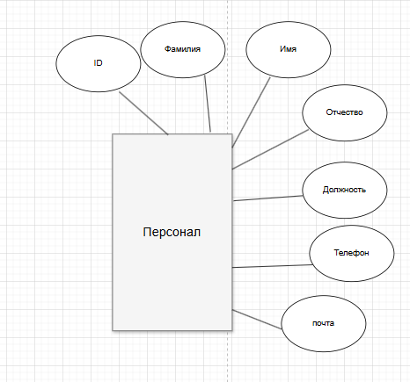

Рис. 1 – Атрибуты персонала

2) Автомобили.

Атрибуты автомобилей: ID, Страна производитель, Марка, Название, Цвет, Дата выпуска, Цена, Доступность автомобиля представлены на рисунке 2.

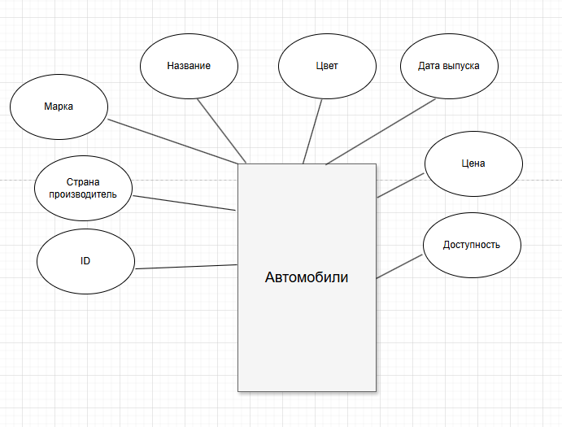

Рис. 2 – Атрибуты автомобилей

3) Договор.

Атрибуты договора: ID, Серия паспорта клиента, Номер паспорта клиента, Дата, Стоимость, ID клиента, ID автомобиля, ID сотрудника, Время начала аренды,   
Время окончания аренды можно увидеть на рисунке 3.

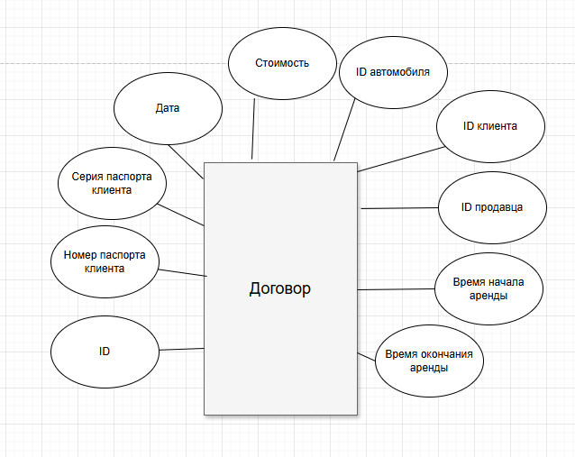

Рис. 3 – Атрибуты договора

4) Клиенты.

Атрибуты клиента: ID, № паспорта, Серия паспорта, Фамилия, Имя, Отчество, Телефон изображены на рисунке 4.

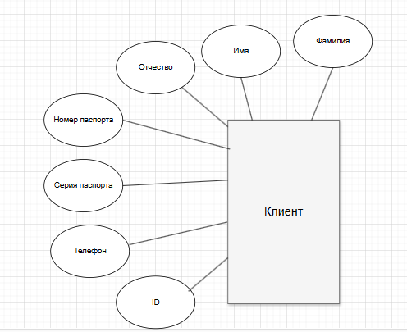

Рис. 4 – Атрибуты клиента

Все выделенные сущности были объединены в общую концептуальную модель данных, которая представлена на рисунке 5.

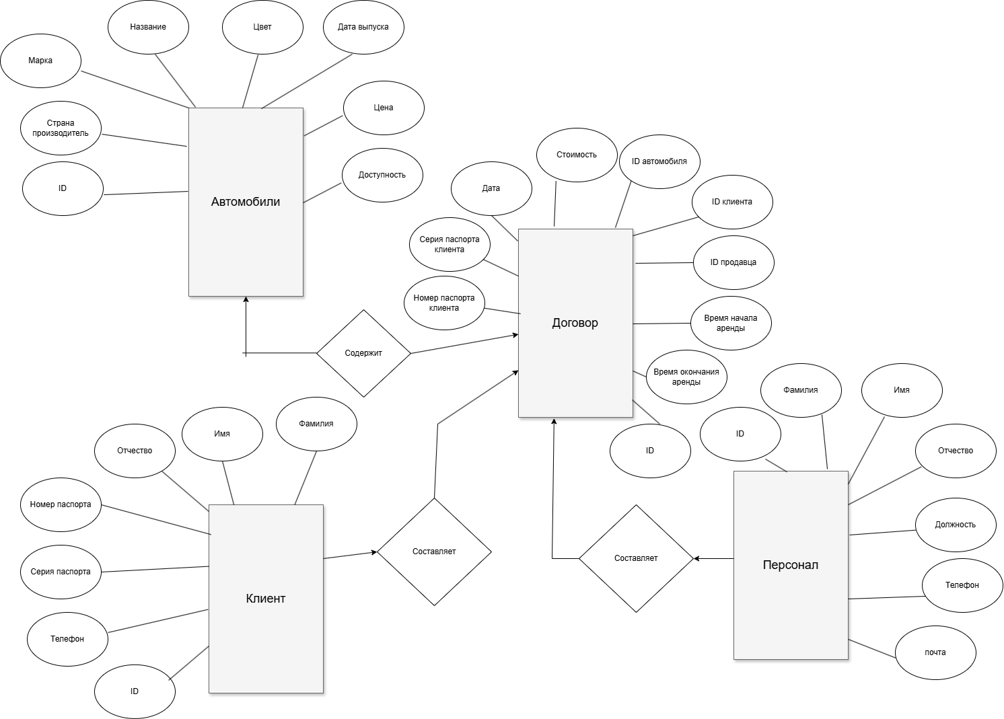

Рис. 5 – Концептуальная модель данных.

Можно выделить следующие связи между сущностями:

Между всеми таблицами существуют связи один ко многим.

## **2.2. Логическая модель**

Логическая модель данных — это абстрактное представление структуры данных, которое используется для планирования и проектирования баз данных. [7]

Ее создание начинается с анализа предметной области и выделения сущностей.

Данная логическая модель данных отражает основные сущности, связанные с

автосалоном: клиенты, договор, автомобили и персонал. Она позволяет хранить и управлять данными, необходимыми для эффективного функционирования автосалона.

Основные сущности и их атрибуты:

Клиенты:

* + ID – Уникальный идентификатор клиента, первичный ключ
  + Фамилия
  + Имя
  + Отчество
  + Серия_паспорта
  + Номер_паспорта
  + Телефон

Договор:

* + ID_Клиента – внешний ключ
  + ID_Персонала – внешний ключ
  + ID_автомобиля – внешний ключ
  + ID
  + Серия_паспорта_клиента
  + Номер_паспорта_клиента
  + Стоимость
  + Дата_оформления_договора
  + Время_начала_аренды
  + Время_окончания_аренды

Автомобили:

* + ID – уникальный идентификатор, первичный ключ
  + ID_Страны – уникальный идентификатор страны, внешний ключ
  + ID_авто – уникальный идентификатор авто, внешний ключ
  + Цена
  + Доступность

Страна_производитель

* ID – уникальный идентификатор, первичный ключ
* Страна

Характеристики

* ID – уникальный идентификатор, первичный ключ
* Марка
* Название
* Цвет

Персонал:

* + ID – уникальный идентификатор, первичный ключ
  + Фамилия
  + Имя
  + Отчество
  + Должность
  + Почта
  + Телефон

На основе этих данных была составлена логическая модель данных, представленная на рисунке 7.

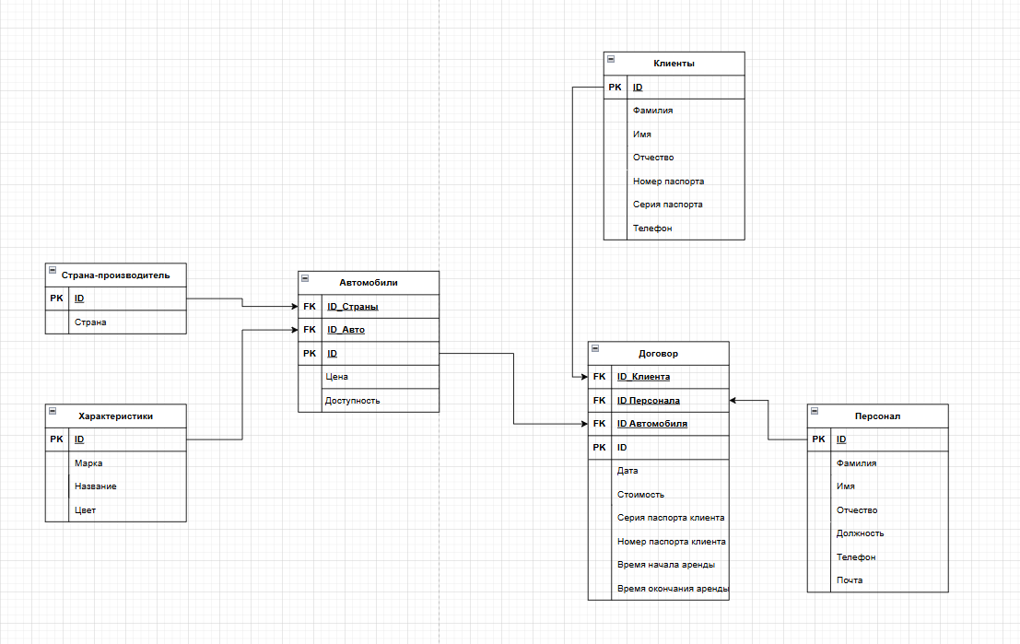

Рис. 7 – Логическая модель данных

## **2.3. Приведение логической модели к физической**

Физическая модель данных — это заключительный шаг в процессе моделирования данных. Она представляет фактические детали реализации в конкретной системе управления базами данных (СУБД). [7]

К основные задачи физической модели данных относится:

1) Определение физических характеристик таблиц и полей:

- Типы данных для каждого атрибута (integer, varchar, date и т.д.)

- Размеры полей (длина строк)

- Ограничения целостности данных (первичные/внешние ключи, уникальность, проверка значений)

2) Проектирование физической структуры базы данных:

- Определение физического хранения данных (файлы, тома, блоки)

- Настройка индексов для ускорения доступа к данным

- Решения по кластеризации таблиц

- Механизмы резервного копирования и восстановления данных

3) Оптимизация производительности:

- Анализ запросов и создание оптимальных индексов

- Денормализация данных для повышения скорости выборки

- Использование материализованных представлений

Для создания этой модели были созданы домены: FIO(varchar(30)), Number(integer(4)), Seria(integer(6)), Telephonenumber(integer(11)). Домен FIO будет применен к полям: «Name», «Surname», «Last_name» в таблицах «Klients» и «Personal». Домен «Number» к полям «Number» и «Number_klients» в таблицах «Klients» и «Contract» соответственно. Домен «Seria» к полям «Seria» и «Seria_klients» в таблицах «Klients» и «Contract» соответственно. Домен «Telephonenumber» к полям «Telephone» в таблицах «Klients» и «Personal».

Физическую модель можно преобразовывать по частям. Поле «ID» для таблицы «Klients» связано с полем «ID_klients» в таблице «Conract». Данные поля также являются и первичным ключом для таблицы «Klients» и внешним ключом для таблицы «Conract». Связь между двумя таблицами представлена на рисунке 8.

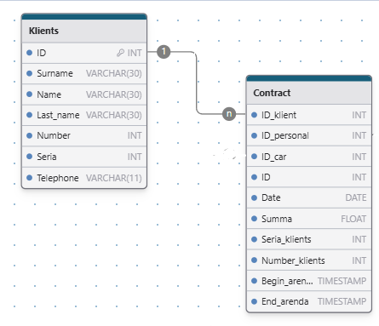

Рис. 8 – Связь между таблицами «Klients» и «Conract»

В таблице «Personal» ключевым также будет поле «ID», оно будет иметь связь с полем «ID_personal» в таблице «Conract». По аналогии с таблицей «Klients» эти поля будут первичным и внешним ключами. Связь показана на рисунке 9.

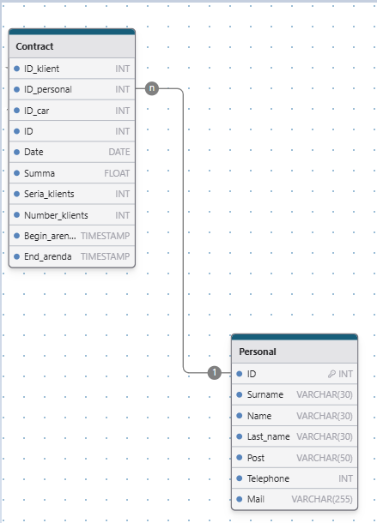

Рис. 9 – Связь между таблицами «Personal» и «Contract»

Связь между таблицами «Cars» и «Conract» организована через поля «ID» и «ID_car» соответственно. Это можно увидеть на рисунке 10.

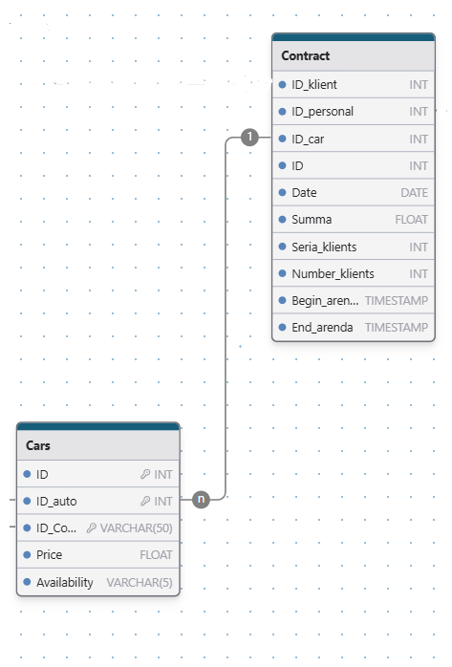

Рис. 10 – Связь между таблицами «Cars» и «Contract»

Также таблица «Cars» связана с еще 2 таблицами: «Specifications» и «Country of origin», связаны они через поля ID в таблицах «Specifications» и «Country of origin», и ID_auto и ID_country в таблице «Cars». Это можно увидеть на рисунке 11.

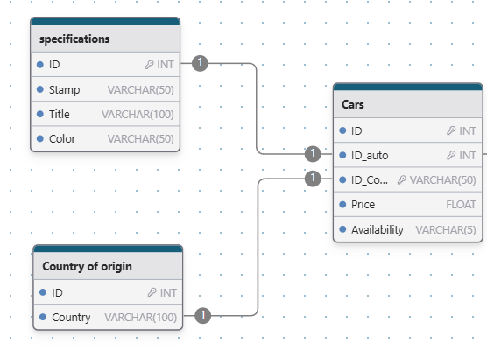

Рис. 11 – Связь между таблицами «Cars», «Specifications» и «Country of origins»

Полная схема физической модели данных представлена на рисунке 12.

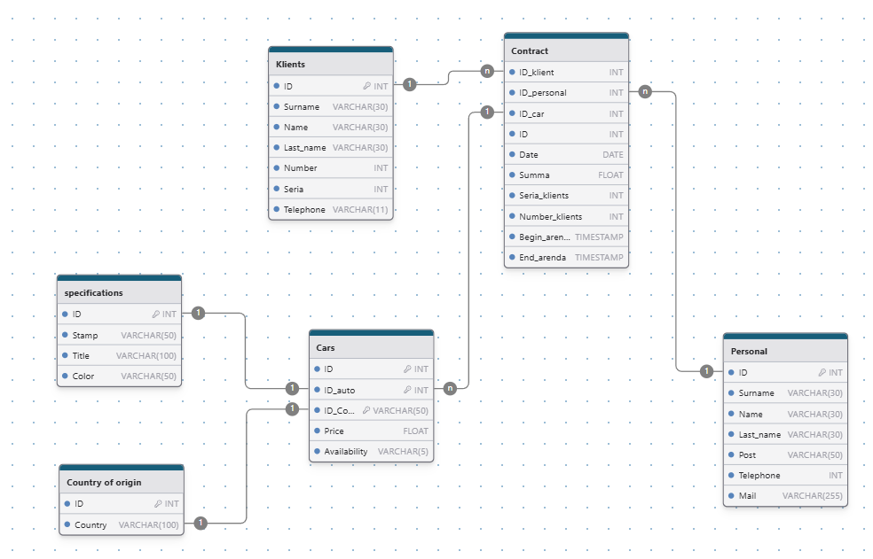

Рис. 12 – Физическая модель данных

Таблица "Klients":

ID_PK (integer) – Уникальный идентификатор, первичный ключ

Surname (FIO(varchar(30)))

Name (FIO(varchar(30))

Last_name (FIO(varchar(30)))

Seria (Seria(integer(6)))

Number (Number(integer(4)))

Telephone (Telephonenumber(integer(11))

Для данной таблицы могут быть определены:

-первичный ключ ID для уникальной идентификации записей;

-индекс по полю Telephone для ускорения поиска клиентов по номеру;

-ограничение уникальности для Seria + Number и Telephone

Таблица "Conract":

ID_klients_FK (integer), внешний ключ на таблицу Klients)

ID_personal_FK (integer), внешний ключ на таблицу Personal)

ID_car_FK (integer), внешний ключ на таблицу Cars)

ID (integer)

Seria_klient (Seria(integer(6)))

Number_klient (Number(integer(4)))

Summa (float)

Date (date)

Begin_arenda (timestamp)

End_arenda (timestamp)

Ключевые особенности:

-поле ID для уникальной идентификации записей

-связь с таблицами Klients, Personal и Cars через внешние ключи;

-индекс по ID_klients_FK для ускорения поиска бронирований клиента;

Таблица "Cars":

ID_PK (integer) – уникальный идентификатор, первичный ключ

ID_country (integer) - уникальный идентификатор, внешний ключ

ID_auto – уникальный идентификатор, внешний ключ

Price (float)

Availability (varchar(5))

Ключевые особенности:

-первичный ключ ID для уникальной идентификации записей;

Таблица «Specificatoins»

ID_FK – Уникальный идентификатор, внешний ключ

Stamp(varchar(50))

Title(varchar(100))

Color(carchar(50))

Ключевые особенности:

-индекс по Stamp и Title для быстрого поиска

Таблица «Country»

ID_FK – Уникальный идентификатор, внешний ключ

Country(varchar(50))

Ключевые особенности:

-ограничение Country на уникальность

Таблица "Personal":

ID_PK (integer) - Уникальный идентификатор, первичный ключ

Surname (FIO(varchar(30))

Name (FIO(varchar(30))

Last_name (FIO(varchar(30))

Post (varchar(50))

Telephone (Telephonenumber(integer(11))

Mail (varchar(255))

Ключевые особенности:

-первичный ключ ID для уникальной идентификации;

-индекс по Post для быстрого поиска сотрудников определенной должности;

-ограничение Telephone и Mail на уникальность.

Таблица «DeletedContracts»

ID (integer) – Уникальный идентификатор, первичный ключ

Klient (varchar(93))

Personal (varchar(93))

Avto (varchar(151))

Date (date)

Summa (integer)

BeginArenda (timestamp)

EndArenda (timestamp)

**2.4. Создание таблиц**

Для создания таблиц будет использоваться СУБД SQLite. Ее преимущества приведены в пункте 1.

Сами таблицы будут создаваться в соответствии с физической моделью данных.

На рисунках 13-19 представлены структуры каждой таблицы с указанием типа данных и особенностей.

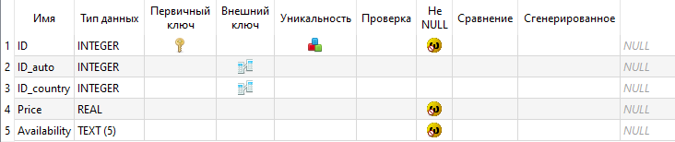

Рис. 13 – Структура таблицы «Cars»

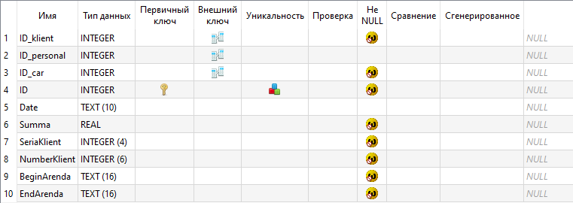

Рис. 14 – Структура таблицы «Contract»

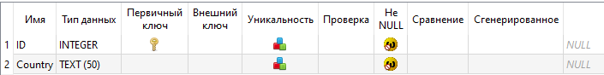

Рис. 15 – Структура таблицы «Country»

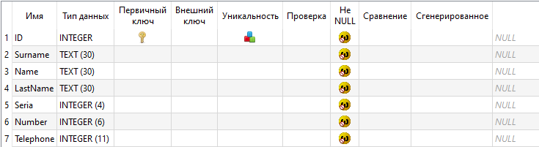

Рис. 16 – Структура таблицы «Klients»

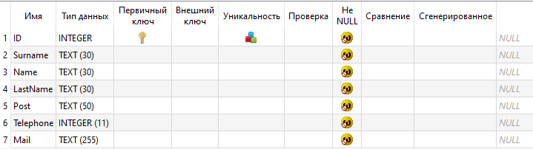

Рис. 17 – Структура таблицы «Personal»

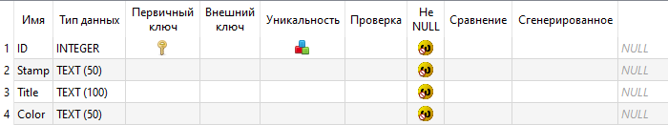

Рис. 18 – Структура таблицы «Specifications»

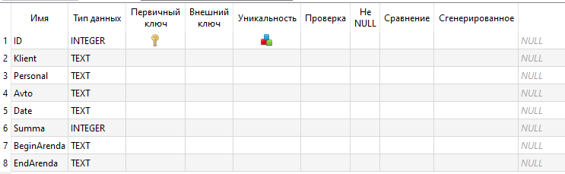

Рис. 19 – Структура таблицы «DeletedContracts»

Также необходимо отметить, что для корректной работы БД, необходимо указать связи между таблицами с помощью персональных и внутренних ключей. На рисунках 20-21 показаны необходимые связи между таблицами.

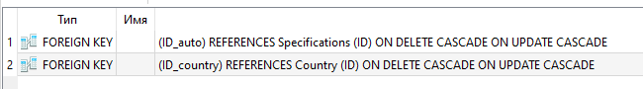

Рис. 20 – Связь таблицы «Cars» с таблицами «Specifications» и «Country»

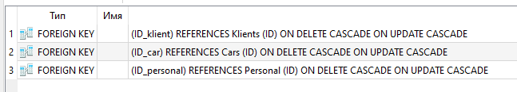

Рис. 21 – Связь таблицы «Contract» с таблицами «Klients», «Cars» и «Personal»

# **Создание SQL-запросов**

SQL-запросы являются основным механизмом взаимодействия с реляционными базами данных. Они позволяют эффективно управлять данными, обеспечивая их хранение, извлечение, модификацию и удаление.

Результатом запросы является представление — виртуальная таблица, представляющая собой поименованный запрос, который будет подставлен как подзапрос при использовании представления. В отличие от обычных таблиц реляционных баз данных, представление не является самостоятельной частью набора данных, хранящегося в базе.

Создадим запросы, позволяющие вывести все данные из каждой таблицы.

* + 1. Вывод данных из таблицы «Cars»

SELECT

cars.ID,

specifications.Title AS 'Название',

specifications.Stamp AS 'Марка',

country.Country AS 'Страна',

cars.Price AS 'Цена',

cars.Availability AS 'Наличие'

FROM

cars

JOIN

specifications ON cars.ID_auto = specifications.ID

JOIN

country ON cars.ID_country = country.ID

* + 1. Вывод всех данных из таблицы «Contract»

SELECT

contract.ID,

klients.Surname || ' ' || klients.Name || ' ' || klients.LastName AS 'Клиент',

personal.Surname || ' ' || personal.Name || ' ' || personal.LastName AS 'Персонал',

specifications.Stamp || ' ' || specifications.Title AS 'Автомобиль',

contract.Date AS 'Дата',

contract.Summa AS 'Сумма',

contract.BeginArenda AS 'Начало аренды',

contract.EndArenda AS 'Конец аренды'

FROM

contract

LEFT JOIN

klients ON contract.ID_klient = klients.ID

LEFT JOIN

personal ON contract.ID_personal = personal.ID

LEFT JOIN

cars ON contract.ID_car = cars.ID

LEFT JOIN

specifications ON cars.ID_auto = specifications.ID

* + 1. Вывод всех данных из таблицы «Country»

SELECT ID, Country AS 'Страна' FROM Country

* + 1. Вывод всех данных из таблицы «Klients»

SELECT ID, Surname AS 'Фамилия', Name AS 'Имя', LastName AS 'Отчество', Seria AS 'Серия', Number AS 'Номер', Telephone AS 'Телефон' FROM Klients

* + 1. Вывод всех данных из таблицы «Personal»

SELECT ID, Surname AS 'Фамилия', Name AS 'Имя', LastName AS 'Отчество', Post AS 'Должность', Telephone AS 'Телефон', Mail AS 'Электронная почта' FROM Personal

* + 1. Вывод всех данных из таблицы «Specifications»

SELECT ID, Stamp AS 'Марка', Title AS 'Название', Color AS 'Цвет' FROM Specifications

Представления этих запросов показаны на рисунках 22-27.

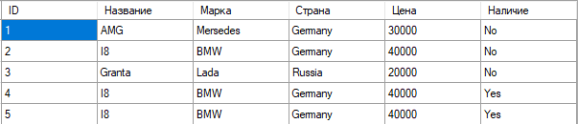

Рис. 22 – Представление таблицы «Cars»

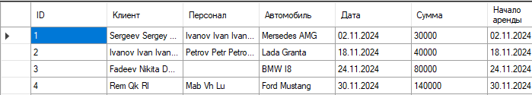

Рис. 23 – Представление к таблице «Contract»

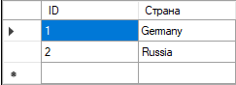

Рис. 24 – Представление к таблице «Country»

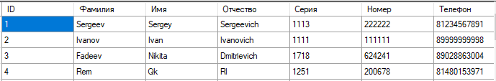

Рис. 25 – Представление к таблице «Klients»

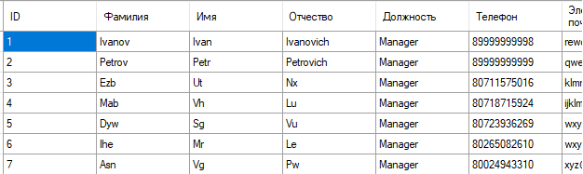

Рис. 26 – Представление к таблице «Personal»

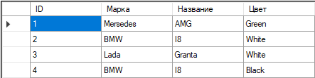

Рис. 27 – Представление к таблице «Specifications»

Также необходимо создать запрос, который будет выводить данные из нескольких таблиц для демонстрирования клиенту имеющихся автомобилей, их характеристик и стоимости.

SELECT s.ID AS 'ID автомобиля', s.Stamp AS 'Марка', s.Title AS 'Название', s.Color AS 'Цвет', co.Country AS 'Страна', c.Price AS 'Цена', c.Availability AS 'Доступность' FROM Specifications s JOIN Cars c ON s.ID = c.ID_auto JOIN Country co ON c.ID_country = co.ID

Его представление показано на рисунке 28.

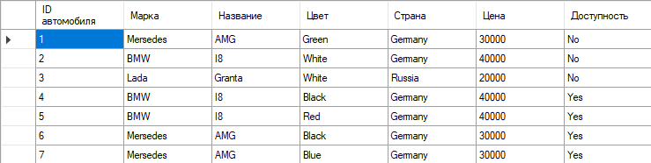

Рис. 28 – Представление данных пользователю

Далее были созданы запросы, необходимые для добавления, редактирования или удаления данных в БД. В качестве примера приведены запросы для таблицы «Klients».

Добавление новых данных: INSERT INTO Klients (Surname, Name, LastName, Seria, Number, Telephone) VALUES (@Surname, @Name, @LastName, @Seria, @Number, @Telephone)

Редактирование: UPDATE Klients SET Surname=@Surname, Name=@Name, LastName=@LastName, Seria=@Seria, Number=@Number, Telephone=@Telephone WHERE ID=@ID

Удаление: DELETE FROM Klients WHERE ID=@ID

Для других таблицы они реализованы аналогично. Единственным исключением является добавление данных в таблицу «DeletedContracts». Он срабатывает только при удалении из таблицы «Contract».

INSERT INTO DeletedContracts (ID, Klient, Personal, Avto, Date, Summa, BeginArenda, EndArenda)

SELECT

contract.ID,

klients.Surname || ' ' || klients.Name || ' ' || klients.LastName,

personal.Surname || ' ' || personal.Name || ' ' || personal.LastName,

specifications.Stamp || ' ' || specifications.Title,

contract.Date,

contract.Summa,

contract.BeginArenda,

contract.EndArenda

FROM contract

LEFT JOIN klients ON contract.ID_klient = klients.ID

LEFT JOIN personal ON contract.ID_personal = personal.ID

LEFT JOIN cars ON contract.ID_car = cars.ID

LEFT JOIN specifications ON cars.ID_auto = specifications.ID

WHERE contract.ID = @ID

Следующим шагом стало создание запросов для поиска данных в каждой из таблиц по введенному значению. В качестве примера приведен запрос для таблицы «Klients».

SELECT ID, Surname AS 'Фамилия', Name AS 'Имя', LastName AS 'Отчество', Seria AS 'Серия', Number AS 'Номер', Telephone AS 'Телефон' FROM Klients WHERE [{selectedField}] LIKE '%{searchText}%'

Для остальных таблиц поиск реализован аналогично.

# **Создание клиентского приложения**

Приложение должно состоять из 4 форм: форма авторизации, форма пользователя, форма администратора и архив.

Каждая будет выполнять свою задачу. Форма авторизации позволяет ввести логин и пароль, чтобы определить, кто взаимодействует с приложением. Ее макет показан на рисунке 29.

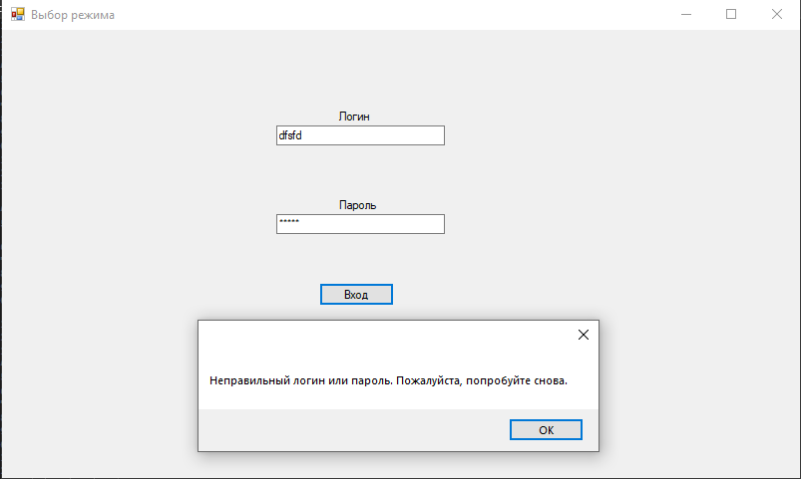

Рис. 29 – Форма авторизации

В случае ввода неправильного логина или пароля будет выдаваться ошибка, соответствующая этому.

Форма пользователя предоставляет возможность просмотра списка автомобилей, имеющихся в салоне, их характеристики, стоимость, доступность, позволяет найти необходимы автомобиль, а также арендовать его. Макет представлен на рисунке 30.

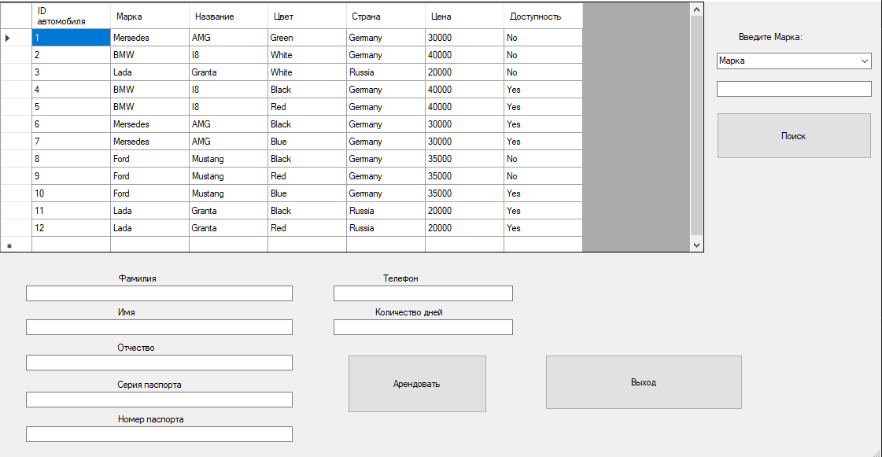

Рис. 30 – Форма пользователя

Форма администратора служит для редактирования БД, добавления новых полей, редактирования или удаления имеющихся, поиска нужных данных. Она представляет собой страницы, каждая из которых служит для своей таблицы. На рисунках 31-36 представлена каждая страница формы.

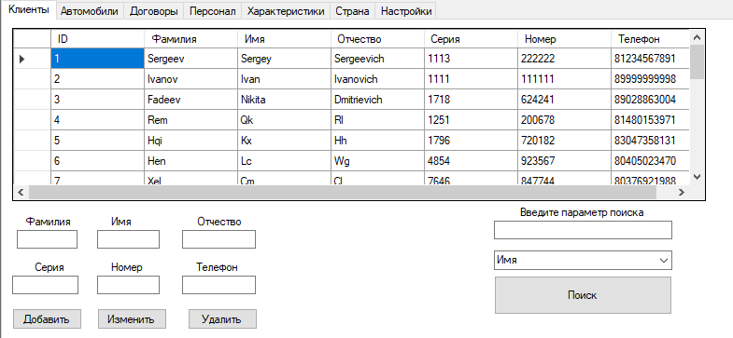

Рис. 31 – Страница для таблицы «Klients»

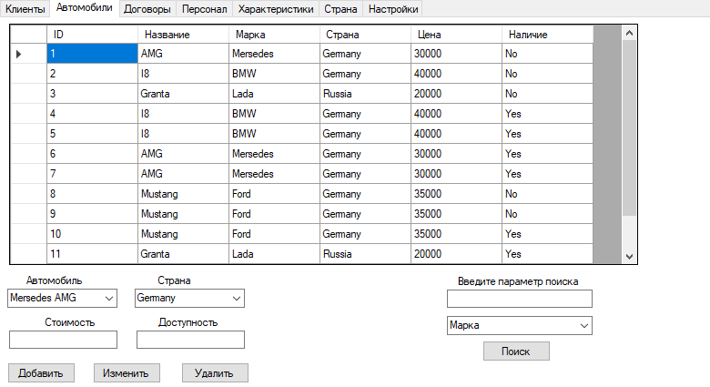

Рис. 32 – Страница для таблицы «Cars»

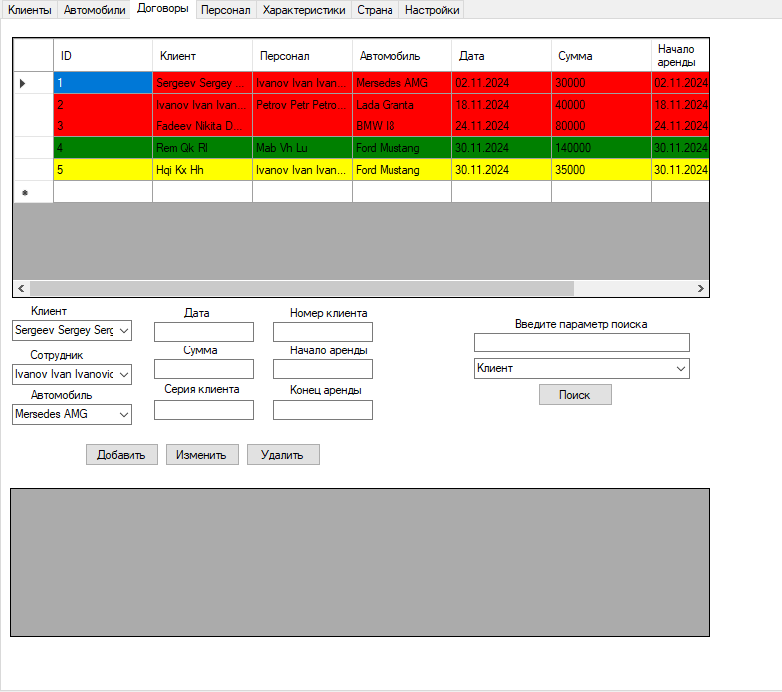

Рис. 33 – Страница для таблицы «Contract»

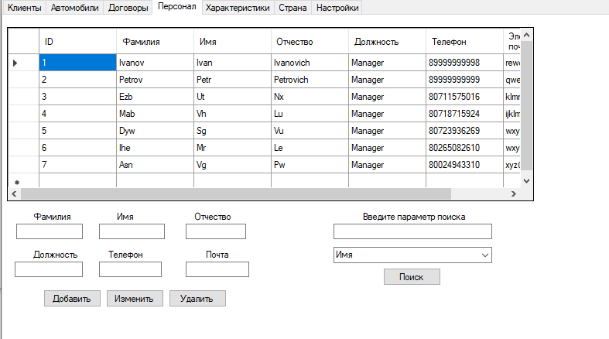

Рис. 34 – Страница для таблицы «Personal»

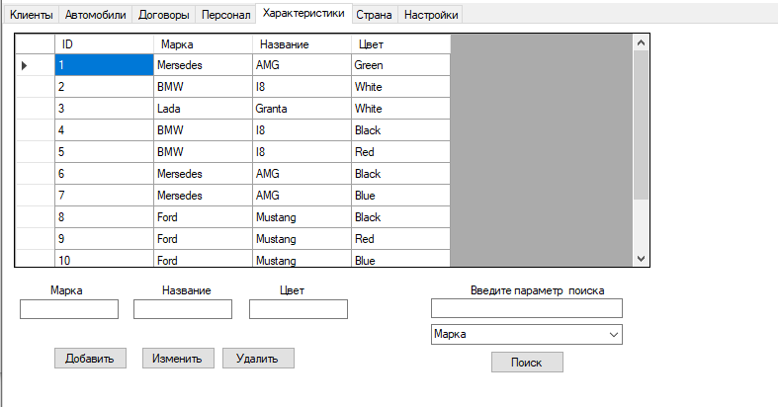

Рис. 35 – Страница для таблицы «Specifications»

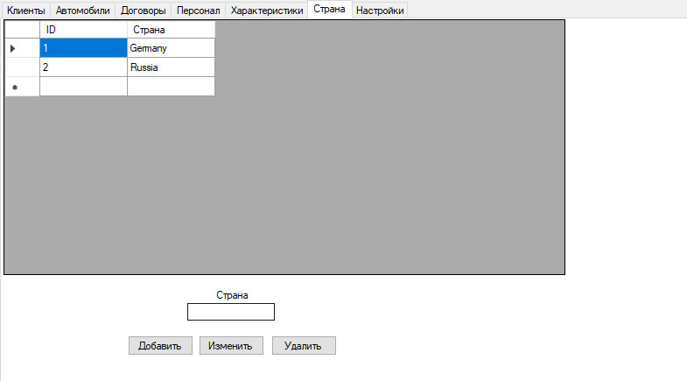

Рис. 36 – Страница для таблицы «Country»

Здесь можно ввести в поля новые значения, которые при нажатии кнопки «Добавить» будут занесены в БД. Также при выборе нужной строки и нажатии кнопки «Изменить» или «Удалить» будет произведена соответствующая операция. При выборе параметра поиска, его ввода и нажатии на кнопку «Поиск» будет произведен поиск по этому значению. Пример представлен на рисунке 37.

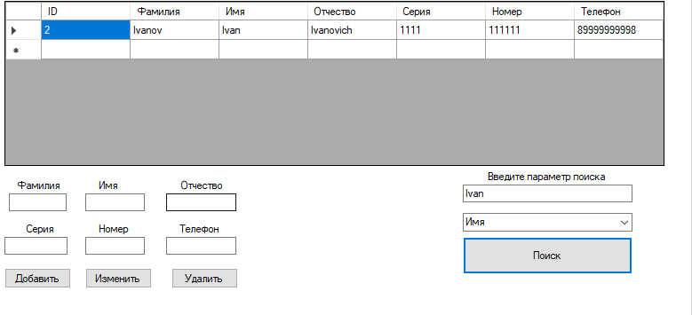

Рис. 37 – Пример поиска на таблице «Klients»

Страница «Настройки» служит для обновления данных, смены форм или же перехода в архив. Она представлена на рисунке 38.

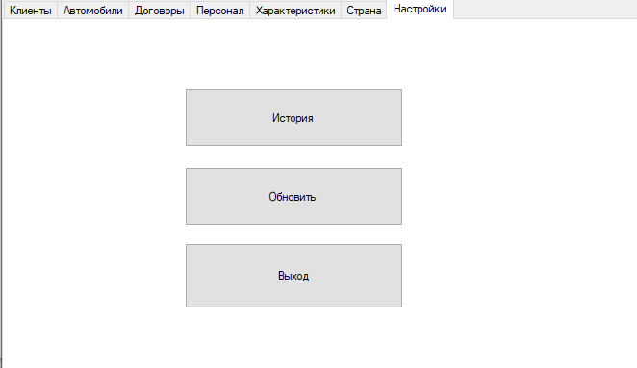

Архив служит для хранения удаленных из основной таблицы договоров. В ней также можно произвести поиск по выбранному параметру. Сама форма и пример поиска представлены на рисунках 39-40.

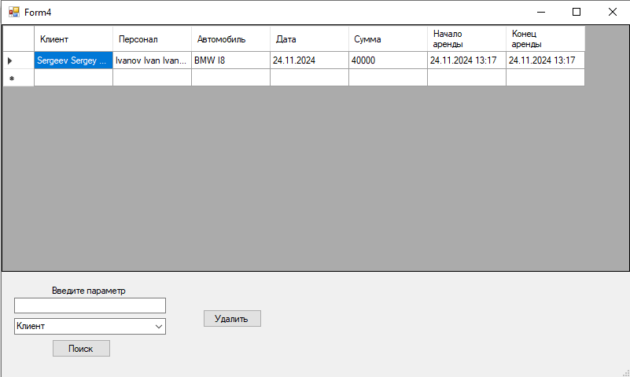

Рис. 39 – Форма истории

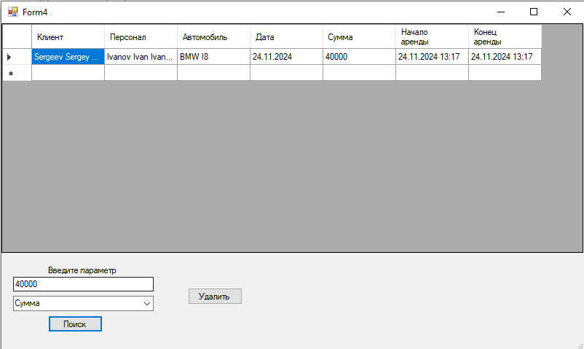

Рис. 40 – Пример поиска

# **Заключение**

В ходе данной курсовой работы были решены поставленные задачи, направленные на создание Автоматизированной Информационной Системы (АИС) для автосалона по аренде автомобилей. Основное внимание уделялось разработке базы данных, обеспечивающей эффективное управление данными. Использование такой системы позволяет автоматизировать процессы аренды автомобилей и оформления договоров.

Разработанная АИС также значительно улучшила взаимодействие пользователей и персонала автосалона. Каждый клиент теперь имеет возможность оперативно получать информацию об интересующем его автомобиле, что повышает уровень удовлетворенности и доверия к услугам автосалона.

На основании выполненного сравнительного анализа производительности различных СУБД и средств программирования были выбраны оптимальные решения для разработки данной базы данных и многопользовательского приложения. Это позволило создать надежную, производительную и масштабируемую систему, готовую к дальнейшему расширению.

# Приложение А: «Модели данных»

# Приложение Б: «Ссылка на GitHub»

[**https://github.com/Nikiita12/Autosalon**](https://github.com/Nikiita12/Autosalon)

# Список литературы

* 1. Бьерн Страуструп, Язык программирования C++. Специальное издание. Пер. с англ. – М.: Издательство Бином, 2011 г. – 1136 с.: ил.
  2. Медведев, М. А. М42 Программирование на СИ# : учеб. пособие / М. А. Медведев, А. Н. Медведев. — Екатеринбург : Изд-во Урал. ун-та, 2015. — 64 с.
  3. Цифровые технологии управления получением, хранением, передачей и обработкой больших данных: SQLite : учеб.-метод. пособие / С. В. Рындина. – Пенза : Изд-во ПГУ, 2023. – 82 с.
  4. Мотев А. А. М85 Уроки MySQL. Самоучитель. — СПб.: БХВ-Петербург, 2006. — 208 с.: ил.
  5. Разработка Windows Forms приложений на языке программирования C#: учебно-методическое пособие / Сост.: А.Ю. Са паров, Ижевск, 2020. 61 с.
  6. Казарин С.А., Клишин А.П. К 143 Среда разработки Java-приложений Eclipse: (ПО для объектно-ориентированного программирования и разработки приложений на языке Java): Учебное пособие. Москва 2008. — 77 с.
  7. Сергеева Т.И. Базы данных: модели данных, проектирование, язык SQL: учеб. пособие / Т.И. Сергеева, М.Ю. Сергеев. Воронеж: ФГБОУ ВПО «Воронежский государственный технический университет», 2012. 233 с.